西南交通大学2018－2019学年第(2)学期期中考试试卷
班 级 学 号 姓 名
密封装订线 密封装订线 密封装订线
课程代码 6041720 课程名称 高等数学AII 考试时间 100分钟
题号 | 一 | 二 | 三 | 四 | 总成绩
得分

阅卷教师签字：
一、选择题（每题5分，共20分）
1．下列说法正确的是（ D ）。
（A）直线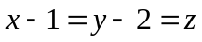与平面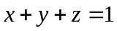平行；
（B）直线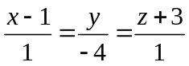与直线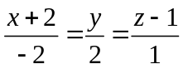共面；
（C）过点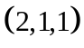与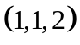的直线方程为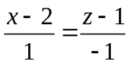；
（D）过点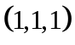与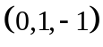且与平面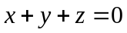垂直的平面方程为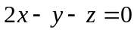。
2．设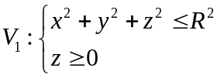，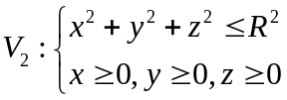，则以下结论正确的是( C )。
（A）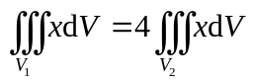；（B）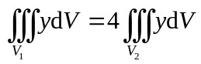；
（C）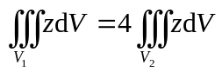；（D）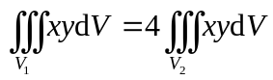。
3．设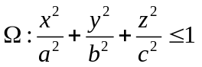，则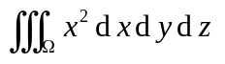为（ A ）。
（A）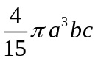 ； （B）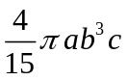； （C）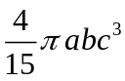；（D）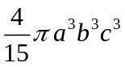。
4．函数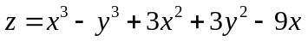的极小值点有（A）
（A）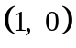 ； （B）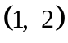； （C）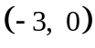；（D）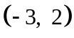。
- 填空题（每题5分，共30分）
5．已知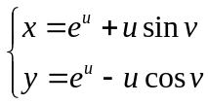，则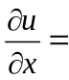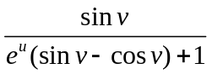 。
6．交换二次积分的次序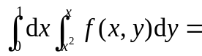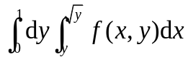。
- 已知单位向量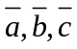满足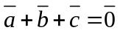，计算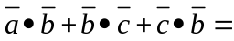 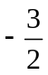 。
8．函数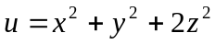在点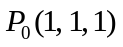处沿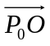方向的方向导数为 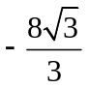 ，在点处最大的方向导数值 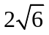 ，其中O为坐标原点。
9．计算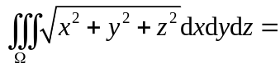 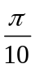 ，其中是由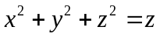围成的闭区域。
10．设是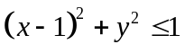与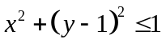，则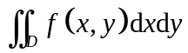写成极坐标下的二次积分为
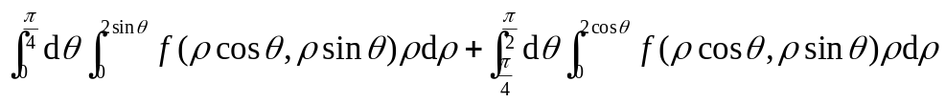。
三、计算题（每题9分，共45分）
11．设函数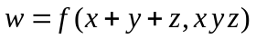，其中具有二阶连续偏导数，求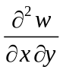。
解：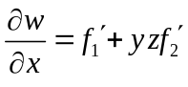
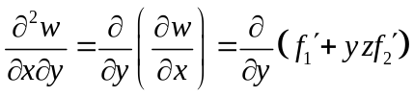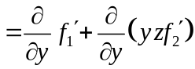
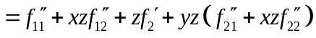
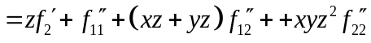
12．方程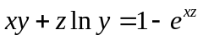在点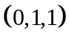的某个邻域内能否确定以为因变量的隐函数，给出理由，若能确定以为因变量的隐函数，求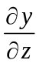。
解 令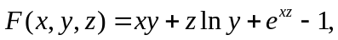
（1）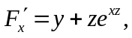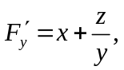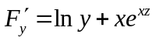连续；
（2）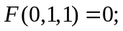
注意到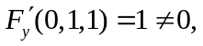所以能确定以为因变量的隐函数，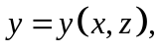且
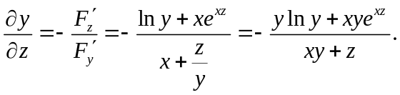
13．计算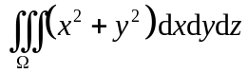，其中是由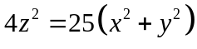及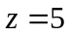围成的闭区域。
解 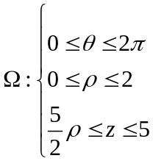，
故
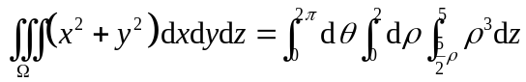
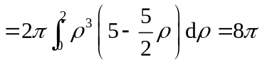
14．计算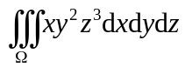，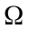是由曲面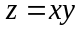与平面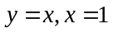和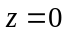所围成的闭区域；
解：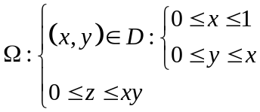，故
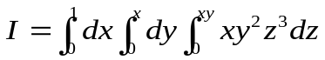
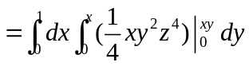
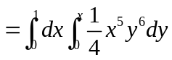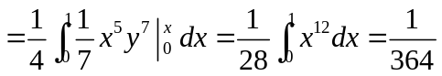
15．求直线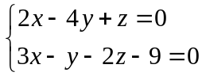在平面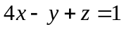上的投影直线的方程。
解法一 设过直线且与垂直的平面方程为
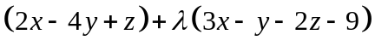
即为
（注 容易验证平面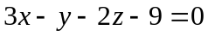与平面不垂直）
于是有
解得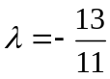，故过直线且与垂直的平面方程为
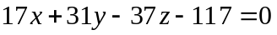
故投影直线的方程为
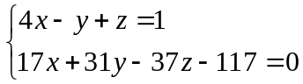
法二 对直线
令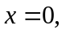可得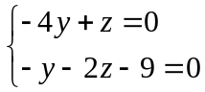，从而可得直线上一点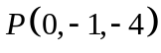；
令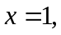可得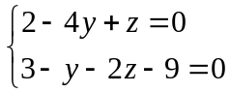，从而可得直线上一点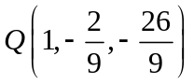；
过点垂直于的直线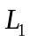方程为
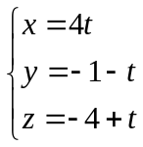
故可设直线与平面的交点为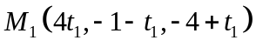，所以
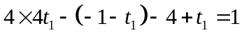
得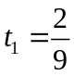，即交点为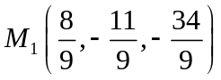
过点垂直于的直线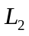方程为
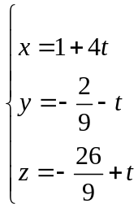
故可设直线与平面的交点为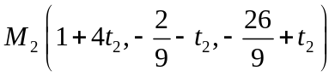，所以
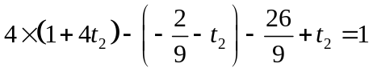
得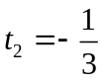，即交点为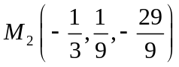
投影直线的方向向量为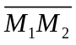，从而有一个方向向量为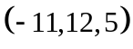，所以投影直线方程为
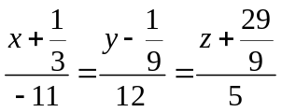

四、（5分）设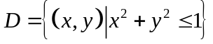，证明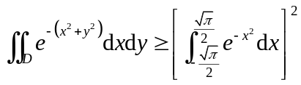。
证明 ：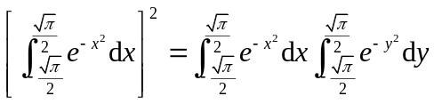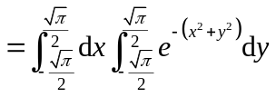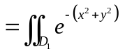
其中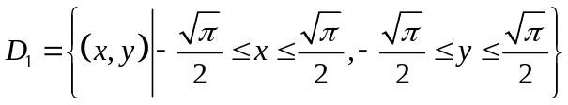
对任意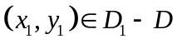，对任意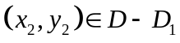有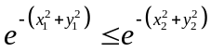，若设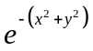在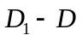最大值在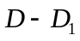最小值分别为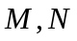，则有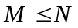。
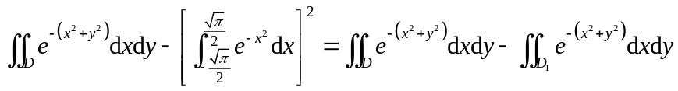
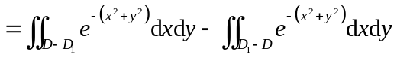
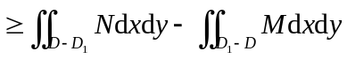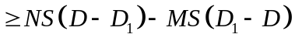，
其中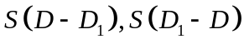分别表示与的面积。
注意到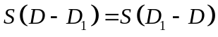，故
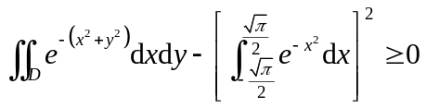，
即

